Zajęcia 1

Bezpieczeństwo nad wodą.

Okres letni sprzyja niebezpiecznym zrachowaniom i wypadkom zwłaszcza nad wodą. W skrajnych przypadkach dochodzi do śmierci z powodu utonięcia .
Najczęstszymi przyczynami są:
- brawura,
- kąpiel na niestrzeżonych plażach,
- brak wyobraźni,
- spożywanie alkoholu, narkotyków i innych substancji chemicznych,
- wypadki podczas żeglowania, wędkowania,
- pozostawienie dzieci bez nadzoru osób dorosłych
- zmęczenie i wyczerpanie,
- kurcze mięśni,
- nadmierne wyziębienie organizmu lub wstrząs termiczny,
- brak umiejętności pływania,
- nieprzestrzeganie zasad bezpieczeństwa,
- udar mózgu lub zawał serca podczas przebywania w wodzie,
- skoki do wody w niebezpiecznych miejscach,
- wiry wodne

Pierwsza pomoc tonącemu
- Oceń sytuację i zadbaj o własne bezpieczeństwo.
- Wezwij pomoc.
- Wybierz najbezpieczniejszy sposób wyciągnięcia tonącego do wody.
- Zastosuj czynności związane z łańcuchem przeżycia, które znasz z lekcji wcześniejszych.
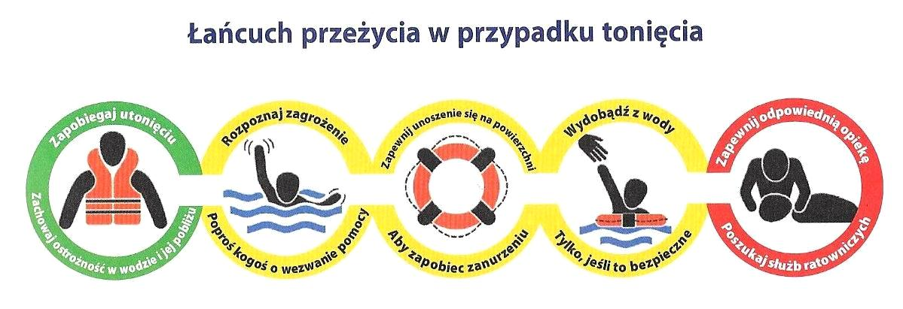
https://i2.wp.com/www.blog.justsaveit.pl/wp-content/uploads/2016/05/Scan0001.jpg
Pamiętaj, telefon do Wodnego Ochotniczego Pogotowia Ratunkowego to:
601 100 100

Nad wodą przestrzegaj poniższych zasad:
Nie kąp się w miejscach niedozwolonych i niestrzeżonych przez ratowników.
Nie skacz do płytkiej wody lub w nieznanych miejscach.
Zachowaj ostrożność bawiąc się w wodzie - zabawy w wodzie mogą być niebezpieczne.
Gdy wpadniesz do wody, natychmiast zatkaj ręką usta i nos. Dzięki temu nie zakrztusisz się wodą.
Zajęcia 2

Bezpieczeństwo w górach
Góry są bardzo niebezpieczne o każdej porze roku. Do groźnych wypadków dochodzi zarówno latem, jak i zimą Główną przyczyną wypadków jest nieodpowiedzialne zachowanie turystów.

Dlatego wybierając się w góry się pamiętaj o:
- odpowiedniej odzieży – kurtka, peleryna przeciwdeszczowa,
- wygodnych, dostosowanych do tego rodzaju turystyki butach,
- ciepłej bluzie lub swetrze,
- latarce;
- mapie
- prowiancie - owoce, czekolada woda;
- naładowanym telefonie komórkowym;
- czapce i rękawiczkach (nawet latem może być zimno).

Zostaw informację w miejscu zakwaterowania o planowanej trasie, przybliżonej godzinie powrotu i o telefonie komórkowym.

Co warto jeszcze wiedzieć idąc w góry?
Telefon Górskiego Ochotniczego Pogotowia Ratunkowego 601 100 300
Mierz siły na zamiary.
Przeczytaj przewodnik.
Wykup dodatkowe ubezpieczenie.
Na terenie Parku Narodowego:
Przestrzegaj zasad parku.
Poruszaj się tylko po oznakowanych szlakach.
Nie niszcz roślinności.
Nie płosz zwierząt.
Nie śmieć.
Nie dokarmiaj zwierząt.
Nie hałasuj

Czerp radość płynącą z obcowania z przyrodą.
Miłego i bezpiecznego wypoczynku.

Zajęcia 3

Numery alarmowe

Podaję numery alarmowe:

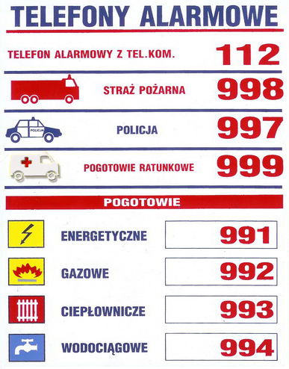

995 – Child Alert (KGP)
996 – Centrum antyterrorystyczne
987 – Centrum zarządzania kryzysowego
986 – Straż miejska
116 111 – Telefon zaufania dla dzieci i młodzieży
800 100 100 – Bezpieczeństwo w sieci
800 12 12 – Dziecięcy telefon zaufania Rzecznika Praw Dziecka

601 100 100 – WOPR
601 100 300 – GOPR

W razie potrzeby zwróć się o pomoc do osoby dorosłej.

Zajęcia 4

Wakacyjne rady

Nareszcie utęsknione wakacje.
Można odpocząć od nauki, od monotonnej pracy przy komputerze.

Aby wakacje były bezpieczne pamiętaj o poniższych radach:
W dobie pandemii koronawirusa stosuj się do zaleceń Głównego Inspektora Sanitarnego i Ministra Zdrowia.
Uprawiaj bezpieczne sporty.
Ostrożnie zachowuj się nad wodą.
Rozważnie wędruj po górach.
W lasach i parkach chroń się przed kleszczami.
Uważaj na szerszenie pszczoły i osy.
Omijaj z daleka żmije.
Myj owoce leśne przed jedzeniem.
Używaj środków odstraszających meszki i komary.
Uważaj na stłuczenia i złamania.
Jeśli masz chorobę lokomocyjną, zażyj leki pod kontrolą osoby dorosłej.
Stosuj kremy z filtrem. Uważaj na oparzenia słoneczne.
Uważaj na drogach
Uważaj w czasie prac polowych.

